**Федеральное государственное бюджетное образовательное учреждение высшего образования "Белгородский государственный технологический университет им. В.Г. Шухова"**

Кафедра программного обеспечения вычислительной техники и

автоматизированных систем.

**Лабораторная работа работа № 2**

Организация заданных интервалов времени.

Вариант 13

Выполнил:

Студент группы КБ-211

Коренев Д.Н.

Принял:

Шамраев А.А.

*Цель работы:* на основе встроенных таймеров MCS-51 научиться реализовывать требуемые временные интервалы.

**Задание**

Требуется подключить светодиод к одной из линии порта PX.Y (X – номер порта, Y – номер вывода порта) и обеспечить загорание светодиода в течении S секунд, затем выключение светодиода в течение K с; организовать попеременное включение/выключение светодиода в течение T минут. Произвести подулючение мультиметра к светодиоду и измерить ток и/или напряжение во время его работы.

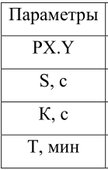.

1. $MOD51
2. jmp start
3. org 0bh                             ; Прерывание таймера по переполнению
4. clr tcon.4                      ; Запретить работу таймера T/C0
5. reti                            ; Возврат из прерывания
6. org 20h
7. start:
8. mov tmod,#01h                   ; Установить режим 1 для таймера T/C0
9. setb ie.7                       ; Разрешить прерывания (общее разрешение)
10. setb ie.1                       ; Разрешить прерывания по переполнению
11. ; счетчика
12. mov p2,#0h                      ; Подать низкий сигнал на все пины порта 2
13. ; (светодиоды выключены)
15. main_loop:
16. mov r0,#20                      ; Таймер на 1с (S loop) #20
17. mov r1,#10                      ; Таймер на 0,5с (K loop) #10
18. mov r3,#80                      ; Таймер на 120с (T loop) #80
19. twomin_t:
21. mov a,r0
22. mov r4,a
23. mov p2,#00100000b
24. second_t:
25. mov TL0, #low(not(50000-1))     ; 50 ms (50000)
26. mov TH0, #high(not(50000-1))    ;
27. setb tcon.4                     ; Включить таймер T/C0
28. wait_1:
29. jnb tcon.5, wait_1              ; Цикл до переполнения
30. djnz r4,second_t
31. mov a,r1
32. mov r4,a
33. anl p2,#0h
34. halfsec_t:
35. mov TL0, #low(not(50000-1))     ; 50 ms (50000)
36. mov TH0, #high(not(50000-1))    ;
37. setb tcon.4                     ; Включить таймер T/C0
38. wait_2:
39. jnb tcon.5, wait_2              ; Цикл до переполнения
40. djnz r4,halfsec_t
41. djnz r3,twomin_t
43. jmp main_loop                   ; Основной цикл
44. END

Светодиод загорается на 1с.

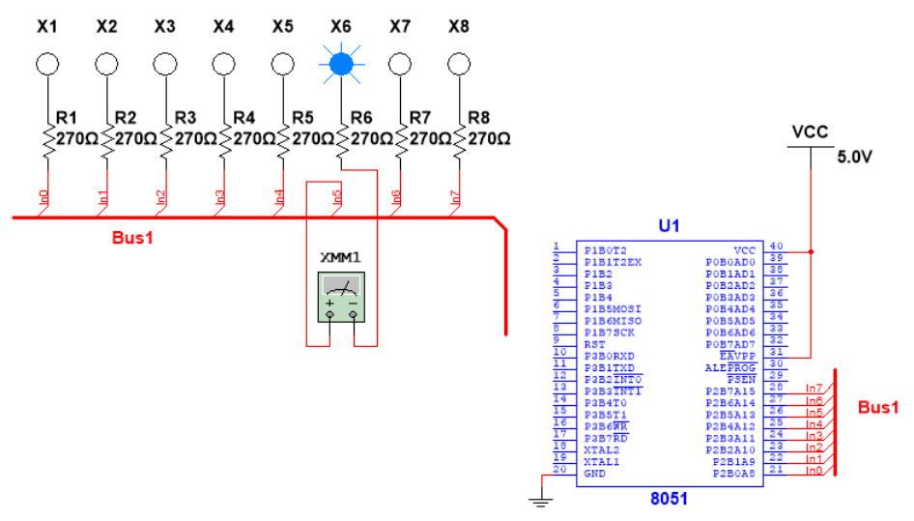

При этом ток на светодиоде:

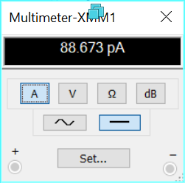

Светодиод выключается на 0,5с.

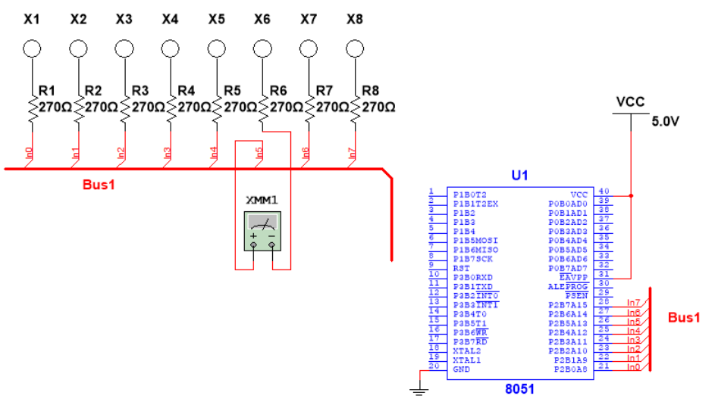

Этот процесс повторяется в течении 2 минут (120с).

**Вывод:** в ходе лабораторной работы мы научились реализовывать требуемые временные интервалы на основе встроенных таймеров MCS-51.